


sniffer数据采集系统设计与实现

班级 网工16
姓名 封帆
学号 161002106

摘要
随着计算机技术、网络技术、通信技术的迅速发展和人们生活水平及需要的不断提高，网络安全问题变得越来越严重，全球每一秒钟都会出现上万次攻击， 由此造成的损失非常巨大。每年关于网络安全问题的报道层出不穷，病毒、蠕虫传播更是迅速，为解决网络安全问题而投入的资金也越来越多。为了尽早发现网络中的安全问题，经常对网络中的数据包进行抓包分析是十分有必要的。而网络探测技术是目前网络安全领域的一项重要技术，有备方能无患。人们可以主动通过捕获网络中所有或者特定的网络数据包来进行分析，以找出网络中潜在的网络安全问题，免遭黑客和他人非法利用和攻击，所以网络探测是了解网络状态必不可少的手段。通过将网卡设置成混杂模式，监听网卡，获取网络数据包，了解数据流向和内容，为网络安全分析提供材料。
本次实践研究一个Linux环境下基于Libpcap的sniffer数据采集系统设计与实现，将捕获的Http请求报文存入MySQL数据库，并通过解析报文各字段对网络用户的访问频率及兴趣点作出分析。

关键词：Libpcap Sniffer MySQL 请求报文

Abstract
With the rapid development of computer technology, network technology, communication technology and the continuous improvement of people's living standards and needs, the problem of network security has become more and more serious. Tens of thousands of attacks occur every second in the world, resulting in huge losses. Every year, reports on network security emerge in endlessly. Viruses and worms spread rapidly. More and more funds are invested to solve network security problems. In order to find out the security problems in the network as soon as possible, it is necessary to analyze the packets in the network. Network detection technology is an important technology in the field of network security at present, and only when prepared can it be safe. People can actively capture all or specific network data packets in the network for analysis, in order to find out potential network security problems in the network and avoid illegal use and attack by hackers and others, so network detection is an indispensable means to understand the network status. By setting the network card into a hybrid mode, monitoring the network card, acquiring network data packets, understanding the flow and content of data, providing materials for network security analysis.
This practice studies the design and implementation of a Libpcap-based sniffer data acquisition system in a Linux environment. The captured Http request message is stored in the MySQL database, and the access frequency and interest points of the network users are analyzed by parsing the fields of the message.

Keywords ：Libpcap Sniffer MySQL Request message

目录
一. 文献综述 1
1.1 国外sniffer系统的发展现状 1
1.2 国内sniffer系统的应用现状 1

二. 系统分析 3
2.1 系统0层DFD 3
2.2 系统1层DFD 3
2.3 系统2层DFD 4

三. 系统设计 5
3.1 系统设计目标 5
3.1.1 数据采集 5
3.1.2 数据库设计目标 6
3.1.3 子系统设计目标 6
3.1.4 数据库展示设计目标 6
3.2 组成模块 6
3.3 工作流程设计 7
3.3.1 系统工作流程设计 7
3.3.2 模块工作流程设计 7
3.4 数据库设计 10

四. 系统实现 10
4.1 系统运行环境 11
4.2 系统实现流程 11

五. 研究结论 11
5.1 访问频率分析 11
5.2 兴趣点分析 13

一. 文献综述

1.1 国外sniffer系统的发展现状

目前，在这一领域中比较活跃的群体包括:以Meadows及Syverson为代表的美国空军研究实验室;以Roscoe为代表的英国Oxford学院;以Bolignano为代表的美国IBM公司;以J.Mitchell及M.Mitchell为代表的美国Stanford大学;以Stubblebine为代表的美国AT&amp;T实验室;以Paulson为代表的英国Cambridge学院;以Abadi为代表的美国数据设备公司。
侧重于网络数据包捕获和侦听的协议系统---嗅探器有很多，如：Sniffer Pro，NAI公司推出的功能强大的协议分析软件，针对用Sniffer Pro网络分析器进行故障解决。利用Sniffer Pro 网络分析器的强大功能和特征，解决网络问题，将介绍一套合理的故障解决方法；Wireshark，网络封包分析软件。网络封包分析软件的功能是撷取网络封包，并尽可能显示出最为详细的网络封包资料。Wireshark使用WinPCAP作为接口，直接与网卡进行数据报文交换等等。

1.2 国内sniffer系统的应用现状

Sniffer网络分析仪作为业界用于企业网络故障和性能管理领域最为智能和强大的工具，可以广泛的应用到网络的管理和维护的各个方面。在实际的工作当中，如下几个功能将为网络管理员带来极大的方便：
1、实时网络监控和告警Sniffer可提供实时数据或图表方式显示统计结果。统计内容可以包括网络统计、协议统计、差错统计、帧长度统计。当某些指标超过规定阈值时，Sniffer可以自动或采用有声形式的告警。Sniffer可以根据网管的设计，自动将结果生成多种统计报告格式，并可存盘或者打印。Sniffer网络分析仪是一个排除网络故障和对网络性能进行有效管理的可靠工具，它能够自动帮助网络专业人员维护网络，查找故障，协助扩展多拓朴结构、多协议的网络，极大地简化了发现及解决网络问题的过程。

- 实时捕获网络包Sniffer可以捕获流经网络的所有数据包，也可以抓获用户定义的数据包。设置捕获条件有：链路层捕获、按原MAC地址捕获、按源IP地址和目的IP地址捕获、IP层捕获、需要捕获的协议、捕获帧长度、错误帧。如果将Sniffer用来监控网点终端，当工作人员发觉网速很慢或者服务响应时间很长时，通过对动态数据报文的捕获和分析，很容易就能发现是丢包率高还是访问的协议无响应，由此可以初步判定是网络通信质量问题还是服务器响应问题，通过推理，可以诊断出网络中大量的模糊问题，有效的监视网络活动，完善网络管理功能。
- 解析协议Sniffer可以解码至少450种协议。除了IP、IPX和其它一些标准协议外，SnifferPro还可以解码分析很多由厂商自己开发或者使用的专门协议，比如思科VLAN中继协议(ISL)。sniffer可以在全部七层OSI协议上进行解析协议，通过对协议的解析，可以对当前协议的网络利用率、协议数量、以及每种协议中各种不同类型的帧有非常系统的了解。对于大型的C/S或者B/S系统，可以使用Sniffer的协议解码功能，它可以将客户端到服务端的整个请求进行解析，这样就能发现客户端使用的协议版本是否与服务端相符，通过协议解析可以解决很多协议性问题。
4、广播风暴流量分析广播风暴是网络常见的一个网络故障。网络广播风暴的产生，一般是由于客户机被病毒攻击、网络设备损坏等故障引起的。可以用sniffer中的主机列表功能，查看网络中哪些机器的流量最大，从矩阵就可以看出哪台机器数据流量异常。从而，可以在最短的时间内，判断网络的具体故障点。然后用解码（decode）功能分析具体的故障原因。
二. 系统分析

2.1 顶层数据流图
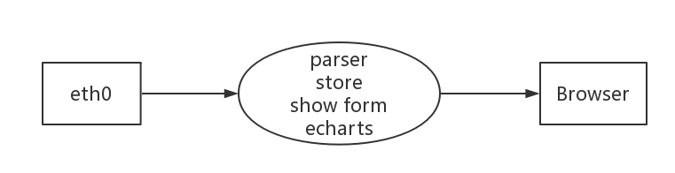
图2-1 系统0层DFD
顶层数据流图如图2-1，将数据从eth0网卡进行采集，进入黑箱经过一系列处理之后，最后由浏览器将分析的结果进行显示。

2.2 中层数据流图
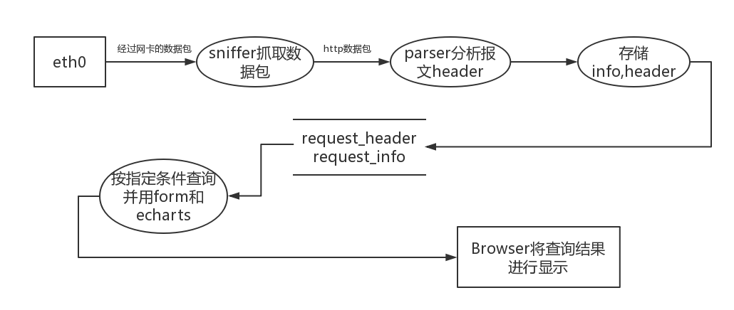
图2- 2 系统1层DFD

如图2-2，经过一级细化的系统1层DFD如图2-2，通过sniffer抓取经过网卡的数据包，将期中的http报文进行提取，并对其进行解析，解析后的数据中info部分（包含源IP和目的IP）存储到request_id表中，数据中的header部分（包含request,key,value）存储到request_header表中，然后利用mysql语言对其进行按条件查询并利用echarts在浏览器端显示数据。

2.3 系统2层DFD
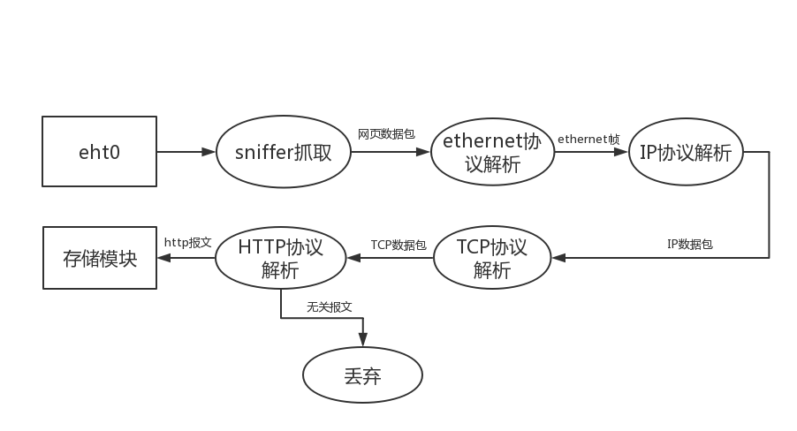
图2-3 抓取-解析DFD
如图2-3，将捕获道德原始网页数据包经过Ethernet、IP、TCP协议解析后得到应用层HTTP协议，。最终获取结果进入存储模块。
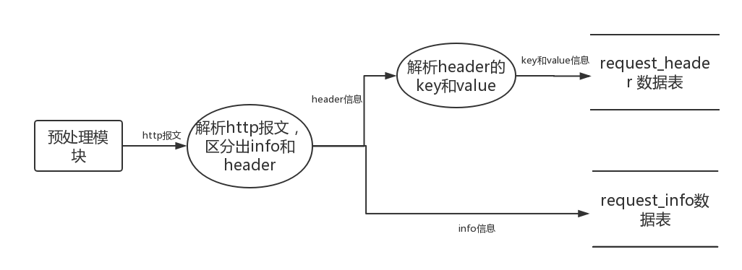
图2-4 存储 DFD
如图2-4，接受完成数据预处理之后的http报文，利用解析函数将http报文中的info部分和header部分分别进行提取，之后对header报文进行解析，提取key和value值。info部分存入到request_info表中，header部分存入到request_header表中。
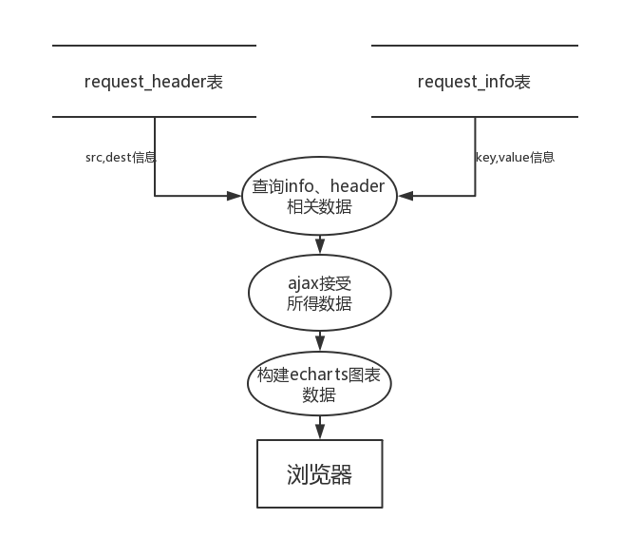
图2-5 可视化 DFD
如图2-5，利用数据库操作，对request_info和request_header两个表进行查询，利用ajax接受查询所得的数据，从而构建echarts图标，最后利用浏览器将数据进行显示。
三. 系统设计
3.1 系统设计目标
3.1.1 数据采集
利用守护进程执行，采集同网段用户的HTTP Request，将应用层协议（HTTP协议）拆解（分隔符\r\n）出所有的field写入数据库 (libpcap函数库、mysqlclient函数库)
3.1.2 数据库设计目标
通过对数据类型及SQL、查询功能的优化尽可能提高数据库性能。
3.1.3 分析子系统设计目标
对所获取的数据主要进行两方面分析：
1.频度排序：对每个client的数据包发送量，host的访问量排序。
2.用户访问兴趣点分析：通过了解host字段提供的内容，了解用户的访问兴趣。
3.1.4 数据展示设计目标
1. 将捕获的每一个HTTP Request的所有字段通过表格展示。
2. 将分析子系统通过echarts图形化后展示。
3.2 组成模块
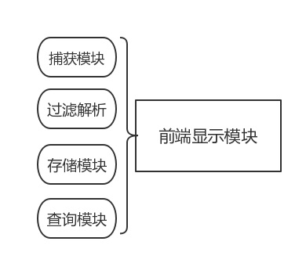
图3-1 模块组织
如图3-1，由捕获模块，过滤解析模块，存储模块和查询模块构成后端数据处理部分，然后由前段显示模块将处理后的数据进行显示。
3.3 工作流程设计
3.3.1 系统工作流程设计
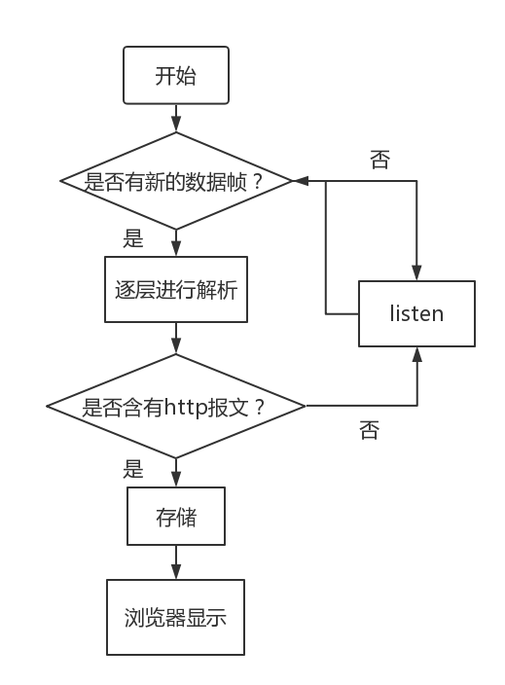
图3-2 系统工作流程设计
如图3-2，监听eth0网卡，进行数据帧的捕获，捕获后进行数据帧的逐层解析，将含有http报文的数据解析后进行存储，并处理后利用浏览器进行显示，其余时候均处于监听状态。
3.3.2 模块工作流程设计
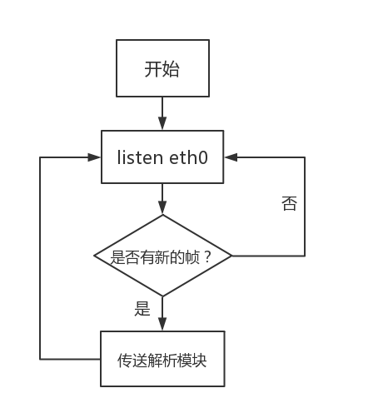
图3-3 数据采集模块
如图3-3所示，当eth0网卡有新的数据帧经过时，将其传送给解析模块，没有数据帧时则继续进行监听。
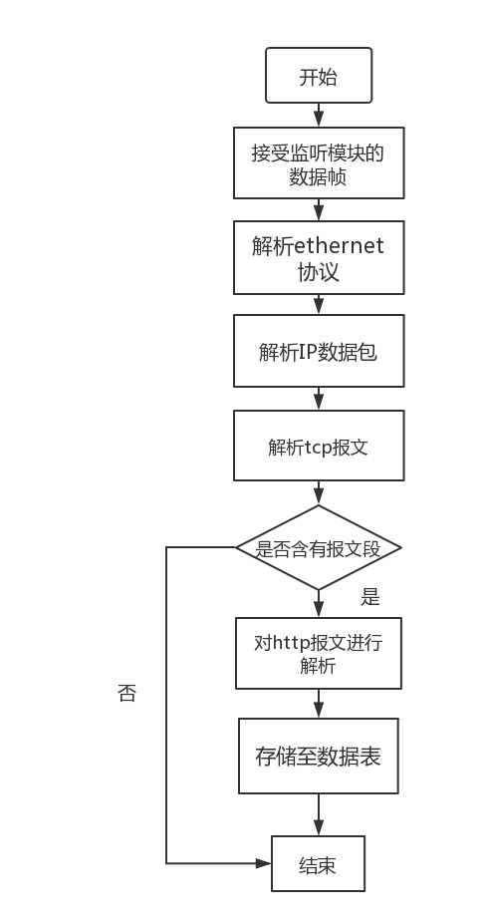
图3-4 数据解析模块
如图3-4所示，收到数据帧后，对ethernet,ip,tcp协议进行解析，提取期中的http报文，然后解析http报文中的info和header，将其存放到数据库中。
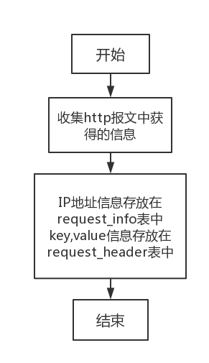
图3-5 数据存储模块
如图3-5所示，接受完成数据预处理之后的http报文，利用解析函数将http报文中的info部分和header部分分别进行提取，之后对header报文进行解析，提取key和value值。info部分存入到request_info表中，header部分存入到request_header表中。
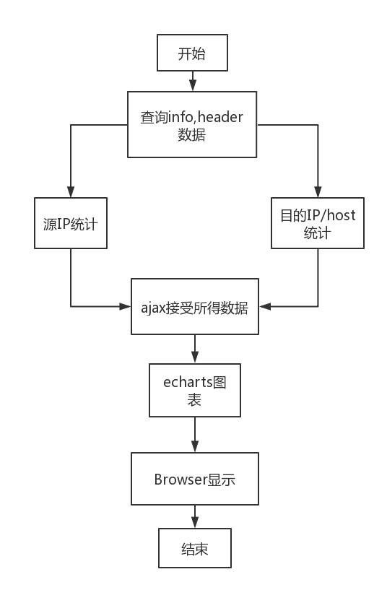
图3-6 可视化模块
如图3-6所示，利用数据库操作，对request_info和request_header两个表进行查询，利用ajax接受查询所得的数据，从而构建echarts图标，最后利用浏览器将数据进行显示。

3.4 数据库设计

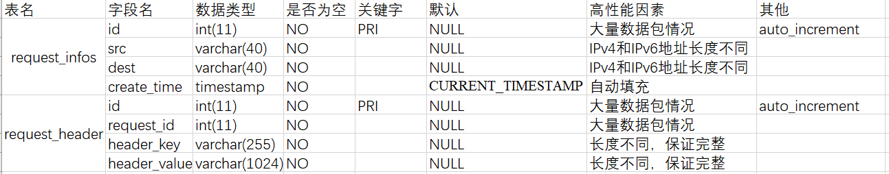
图3-7 数据库设计
四. 系统实现 4
4.1 系统运行环境
1.操作环境：本机运行环境 deepin 15.7 gcc版本 7.3.0
2.编译环境：服务器运行环境 root@211.71.149.243 gcc版本 4.5.2
3.web系统环境：LAMP（Linux操作系统、Apache HTTP服务器、MySQL关系数据库管理系统(RDBMS)和PHP编程语言）。

4.2 系统实现流程 6
1.捕获，解析
捕获数据包；
解析TCP头，获得源IP，目的IP；
解析HTTP头，获取所有字段；
2.存储
将源IP，目的IP存入request_infos;
HTPP各字段按key,value存入request_headers;
3.查询，显示
Ajax发请求；
后端从数据库得到查询结果，返回json数据；
Echarts图形化；
五. 研究结论
5.1 访问频率分析
1.目的ip访问分析
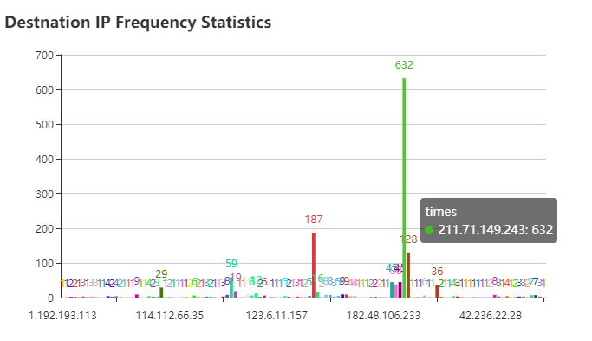
图5-1
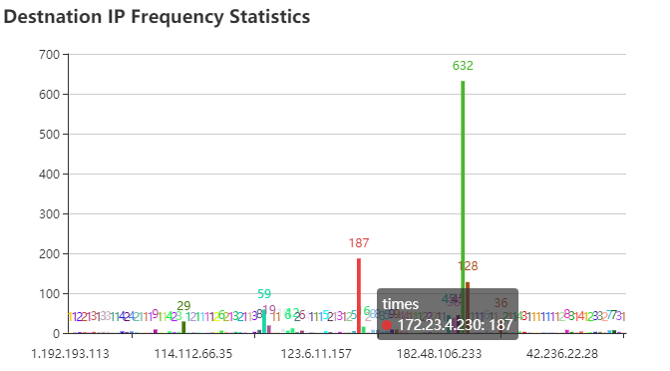
图5-2
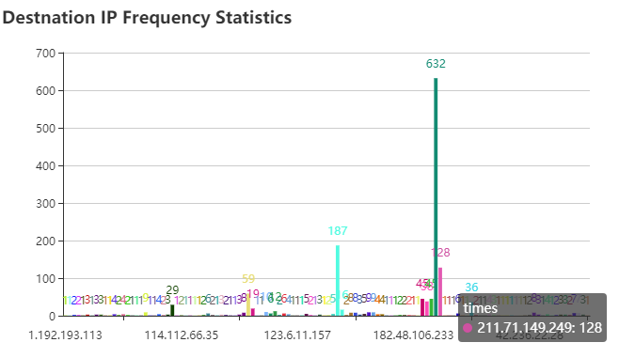
图5-3
由上述图分析可得，在数据捕获期间，被访问次数最多的ip前三名分别是211.71.149.243、172.23.4.230和211.71.149.249。其中第一位是网工教学服务器ip，第三位是北林无线校园网的转发路由。可见大家都在用校园网访问网工服务器。

2.源ip访问量分析
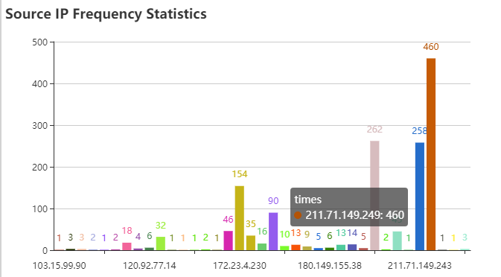
图5-4
由于211.71.149.249访问host量最大，且图5-3显示该ip被访问次数也较多，推测它应该是校园网转发路由。

5.2 兴趣点分析
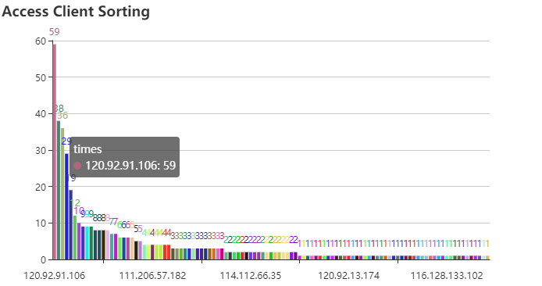
图5-5
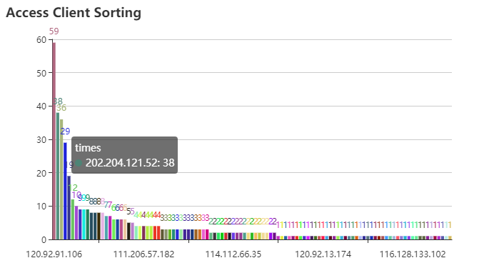
图5-6
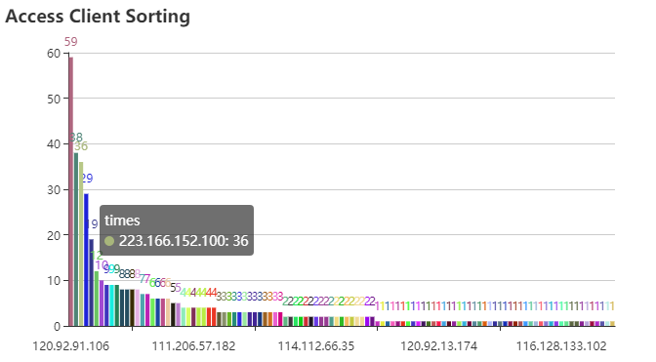
图5-7
从host访问统计图分析可得前三位分别为：120.92.91.106、202.204.121.52和223.166.152.100，其中第一位和第三位为电信，联通的ip。说明这两大运营商的无线网络在我们学校覆盖较广。

参考文献
[1] W.Rihard Stevens. TCP/IP 协议详解卷 [M] . 机械工业出版社， 2007.
[2] 刘文涛.网络安全开发包详解 [M]. 电子工业出版社,2005
[3] Baron Schwartz . 高性能MySQL [M]. 电子工业出版社,2013

